Конспект комплексного заняття з рідної природи та зображувальної діяльності
(Старша група)
Тема: Досліджуємо листя в « Лабораторії чомучок»
Мета: Узагальнити знання про осінні зміни в природі. Дослідити будову листа, дослідницьким шляхом зробити висновок про наявність зеленої речовини в листках. У ході експерименту показати дітям залежність польоту падаючого листка від його величини і форми. Закріпити знання про знайомі дерева, форму їх листя, значення листя для дерева. Удосконалювати навички ліплення;вміння орієнтуватися в просторі. Словник: черешок, кромка. Розвивати увагу, зв'язне мовлення, загальну і дрібну моторику. Виховувати допитливість
Попередня робота:
На прогулянці спостерігати за тим, як опадає листя з дерев. Збір листя різної форми та забарвлення. Ігри «Біжи до дерева, яке я назву», «З чиєї гілки дітки».
Обладнання: лупа; шматочки білої тканини, складені навпіл; дерев'яні кубики.
Кольорові олівці, пластилін, обладнання для ліплення. Різнокольорове листя
Листя різного кольору, форми. Вирізані з кольорового паперу листя різних дерев.
Коробки з прикріпленими до них малюнками із зображенням знайомих дітям дерев.
Аркуші паперу з завданнями «Знайди тінь» і «Політ листка». Листи паперу зеленого кольору.
Хід заняття:
Здравствуйте, діти, сьогодні у нас заняття в Лабораторії чомучок. Ми проведемо досвіди і експерименти для того, щоб отримати відповіді на питання. Крім цього, вас чекає багато цікавих завдань та ігор. Але спочатку послухайте історію про таких же діток, як ви, тільки з іншого дитячого саду.
В одному дитячому садку вийшли діти вранці на прогулянку. Раптом налетів прохолодний вітерець, сонечко сховалося за хмари. Діти зіщулився і запитали:
- Що сталося?
- Нічого особливого! Просто закінчилося літо! - Посміхнувшись, сказала вихователька. - Настала осінь.
- А й правда! - Засмучено сказав один хлопчик. - Осінь - дуже сумна пору року. Майже щодня йдуть дощі і дме сильний вітер ...
- Ні, діти, - заперечила вихователька, - кожна пора року прекрасно по-своєму!
- А ви, діти, як вважаєте? Поясніть чому ви так вважаєте. (Якщо діти не можуть, вихователь використовує навідні запитання: «А чому саме восени так приємно гуляти в парку? Чим радує осінній ліс? Хіба погано, коли дорослі приносять з магазину або ринку стиглі грона винограду, кавуни та інші смачні фрукти, овочі? У кого з вас день народження восени? І хоча одні птахи відлітають від нас у теплі краї, інші птахи прилітають до нас зимувати. Які це птахи?)
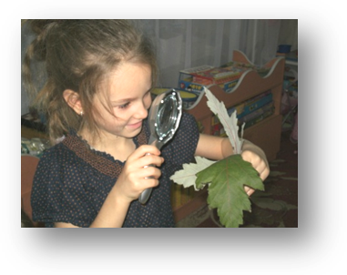
Осінь - дуже красива пора року, тому що дерева міняють свої зелені наряди на різнокольорові. Листя не лише прикрашають дерево, завдяки листю дерево дихає. Давайте розглянемо, як влаштований лист. А для того, щоб трохи краще розглянути скористаємося збільшувальним приладом - лупою. (Дослідження будови листа за допомогою лупи) Розглянемо спочатку черешок - це частина, яка з'єднує лист з гілкою. Розгляньте тепер верхню поверхню листа. Бачите жилки - тонкі трубочки. Які йдуть від черешка по всьому листу. Вони вбирають в себе сонячне світло і тому завжди темніше, ніж нижня сторона листа. Переконайтеся в цьому самі, якщо перевернете листок і розгляньте його нижню поверхню. Край листа називається «кромка». Розгляньте кромку листа. Верхівка листа буває гострою або округлої. Розгляньте.
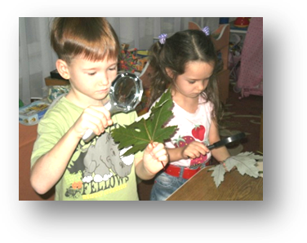
Динамічна пауза «Ми листочки осінні»
Ми листочки осінні,
На гілках ми сиділи, (Плавне погойдування руками вгорі над головою)
Вітер дмухнув - полетіли,
Ми летіли, ми летіли (Руки в сторони, плавні рухи, біг).
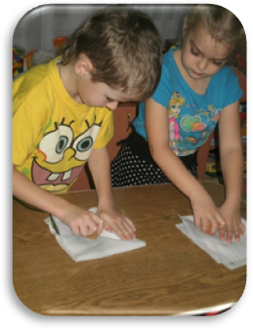
І на землю тихо сіли. (Повільно сісти навпочіпки).
Вітер знову налітав
І листочки всі підняв. (Встати, руки в сторони).
Закружляли, полетіли (Біг з плавними рухами рук).
І на землю знову сіли, (Присісти).
- А чому ж листя жовтіє восени? Справа в тому, що листя мають зелений колір завдяки зеленому речовині. Зараз проведемо досвід і побачимо цю речовину.

Досвід «Чому лист зелений?»
- Візьміть листочок і вкладіть його всередину зігнутого навпіл шматочка білої тканини. Тепер дерев'яним кубиком сильно постукайте по листочку крізь тканину. Що ви виявили в ході досвіду? На тканині з'явилися зелені плями. Це зелена речовина з листочка і забарвлює його в зелений колір. (Для цього досвіду краще брати соковиті листя кімнатних рослин).
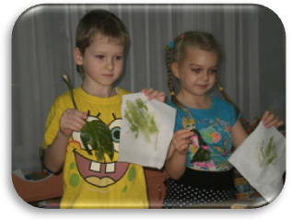
Коли настає осінь і стає холодніше і менше сонячного кольору ця зелена речовина поступово зменшується, доки не пропадає зовсім. Тоді лист стає жовтим або ... якого кольору бувають листя у дерев восени? Помаранчеві, червоні, коричневі.
- Але повернемося до нашої історії. Все що ви розповіли про осінь, пояснила дітям їх вихователька. І діти погодилися з нею, що осінь дійсно не так вже й страшна. А тим часом сильним поривом вітру у дворі розметало і підняло в повітря пил і опале листя.
- Ну от! - Сказав упертий хлопчик. - Я ж казав.
А коли вітер заспокоївся, вигукнув:
- Дивіться з цього дерева облетіли майже всі листочки.
Експеримент «Як листя опадає»
На прогулянках ви помічали, що листя падають з дерев по-різному. Давайте проведемо експеримент, для того, щоб з'ясувати, які листи падають швидко, а які повільно, і який листочок гарніше всіх кружляє.
Для цього візьміть в руку лист і встаньте. Підніміть руку з листком вгору і випустіть листочок з пальців. Поки лист летить уважно стежте за його польотом і запам'ятовуйте: швидко чи повільно він падав, летів прямо вниз або кружляв?

Які висновки можна зробити з цього експерименту? Великі листки падають повільніше і майже не кружляють. Маленькі листя падають швидше і більше кружляють.

Дидактична графічна вправа «Політ листка»
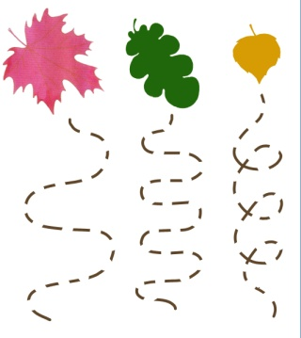
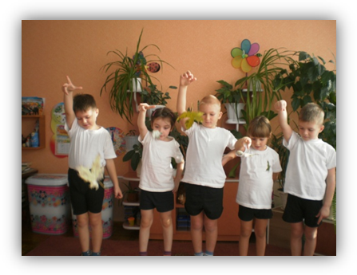
Візьміть олівці і обведіть пунктирні лінії, що зображують шлях листя від дерева до землі. Самі листя можете розфарбувати кольоровими олівцями.
- А тепер послухайте, що сталося далі в нашій історії.
- Ох-ох-ох! - Зітхнув хлопчик. - І як же бідні дерева будуть без листя, зовсім голі рятуватися від холоду. Може ми зможемо їм якось допомогти?
І придумали діти прикріпити листя до дерева клеєм або липкою стрічкою. Але перш довелося їм визначити з якого дерева злетів який листок.
А вам під силу визначити з якого дерева листок? Зараз перевіримо.
Динамічна пауза «З якого дерева листок»
На килимі розкидані опале листя. На коробках зображені знайомі вам дерева. Біжіть на килим збирайте листя і складайте їх в ту коробку, на якій зображено саме те дерево, з якого злетів цей листок. (Вихователь уточнює, яка кількість різних листочків може взяти кожна дитина, щоб вистачило всім)
- Дивіться, як багато опалого листя, - зауважила одна дівчинка. - Це скільки ж часу нам знадобиться, щоб прикріпити все листя?
- Не витрачайте час даремно, - порадила дітям вихователька. - Адже наклеєні листя не допоможуть деревам зігрітися. Більше того, дерева зовсім не бояться холоду. Але допомогти їм можна. Хочете дізнатися як?
- Звичайно хочемо! - Зраділи діти.
- Візьміть граблі і зберіть сухе листя в купу навколо стовбура дерева. За зиму листя згниє і стане добривом для дерева. Навесні, перед початком цвітіння дерева добриво буде до речі.
Діти так і зробили. А потім побажали деревам добре перезимувати.
А чому б і нам не допомогти нашим деревам? Тим більше, що граблі у нас є. Займемося цим на прогулянці, а зараз у нас ще багато цікавих завдань.
Дидактичне вправа «Вітер і листочок»
Перед вами зелені аркуші паперу, що зображують землю з травою. Візьміть жовтий листок і підійміть його над зеленим аркушем паперу. Тепер уважно слухайте і виконуйте:
Листок повільно опустіть в самий центр зеленого аркуша паперу.
Подув вітерець і листок перелетів вліво.
Знову подув вітерець і переніс листочок в вправо.
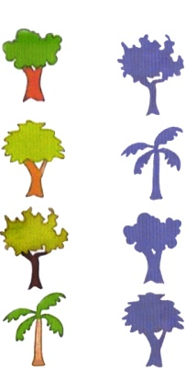
Вітер закрутив листочок по колу.
Вітер переніс листочок у верхній правий кут.
А тепер листочок полетів у нижній лівий кут.
Листочок знову перенісся в центр.
Здуйте листочок сильним видихом, не надуваючи щоки.
Дидактичне вправу «Знайди тінь від листочка»
Перед вами намальовані кольорові дерева і їх тіні. Ваше завдання: знайти тінь кожного дерева і з'єднати лінією з його тінь.
Пальчикова гімнастика «Осінь»
Осень, осень, (потерти долоні)
Приходи! (зажати кулаки по черзі)
Осень, осень, (потерти долоні)
Погляди! (долоні до щік)
Листья желтые кружатся, (плавні рухи руками)
Тихо на землю ложатся. (долонями погладити коліна)
Солнце нас уже не греет, (згинати та розгинати пальці в кулак )
Ветер дует все сильнее, (синхронні нахили рук в сторони)
К югу полетели птицы, («пташка» з двох схрещених рук)
Дождик к нам в окно стучится. (барабанити пальцями по лівій, потім правій долоні)
Шапки, куртки надеваем (імітація)
И ботинки обуваем (тупання ногами)
Ліплення барельєфне «Осіннє дерево»
Щоб виліпити дерево, нам потрібно взяти шматочок пластиліну коричневого кольору. Розділіть цей шматочок навпіл. З однієї половинки прямими рухами розкачати товсту ковбаску. Це буде стовбур дерева. Але верхівка дерева завжди тонша, ніж весь стовбур, тому приставте пальчик до одного краю ковбаски і злегка розкачайте її теж прямими рухами.
Тепер прикладемо стовбур до аркуша картону. Зверніть увагу, зверху аркуш блакитного кольору, а знизу зеленого. Здогадалися чому? Зверху небо, внизу трава. Прикладайте стовбур дерева так, щоб він не висів в небі. А ріс із землі з травою. Прикладіть, злегка натисніть пальчиками, щоб пластилін прилип до картону.
Від решти коричневого пластиліну відривайте шматочки, розкочуйте з них ковбаски тонші і прикріплюйте до стовбура дерева.
Дерево готове, займемося листям. У вас є ще шматочки пластиліну. Якого вони кольору? Зелені, жовті, помаранчеві. Відщипувати від них невеликі шматочки і прикріплюйте до гілок дерева натисканням. (В ході роботи дітей вихователь стежить, щоб листя не ліпилися до стовбура, заохочує прояви творчості ).

